El partner de Loxone 9 Habitat Intel·ligent convierte la sede de la Cruz Roja de Barcelona en un edificio inteligente
El inmueble se transforma en un Smart Building a partir de una climatización inteligente, un sistema fotovoltaico integrado, el control de los consumos de agua, mensajes a través de los altavoces y una iluminación automatizada
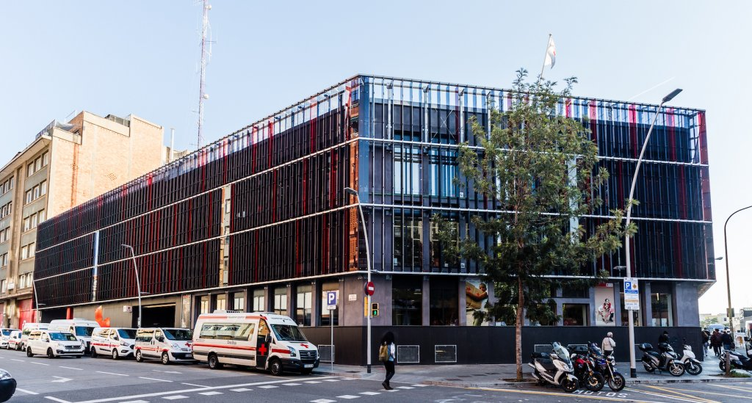
Barcelona, 13 de junio de 2019.- La empresa 9 Habitat Intel·ligent, Platinum Partner de la empresa Loxone, ha llevado a cabo un sorprendente proyecto que ha logrado transformar las oficinas centrales de la Cruz Roja de Barcelona en un edificio inteligente con funcionalidades totalmente automatizadas e integradas. Con el objetivo de convertir la sede en un inmueble controlado por sus trabajadores y voluntarios, el partner de Loxone ha logrado que estos puedan modificar consignas, visualizar el estado de los diferentes sistemas y recibir alertas en caso de cualquier incidencia, entre otras funciones.
Renovación del aire
Para lograr un control estricto de la calidad del aire del edificio, los responsables del proyecto instalaron dos Unidades de Tratamiento del Aire (UTA) que renuevan el aire del edificio y colocaron sensores CO2 a partir de los cuales se puede regular el nivel de ppm deseado en cada estancia desde una aplicación móvil. Según la zona y su actividad, se establecen diferentes valores límite y si el nivel de ppm se acerca al límite establecido, se activa automáticamente la renovación del aire. Esta función resulta especialmente importante para asegurar una correcta calidad del aire en las salas de formación y en las zonas de oficina para favorecer la salud de estudiantes y empleados.

Sistema fotovoltaico integrado
Los contadores eléctricos del edificio se han automatizado a partir de la instalación de placas fotovoltaicas integradas con el sistema Loxone a través del inversor Ingeteam y el protocolo Modbus. La energía que se genera permite que el coste de funcionamiento de estos contadores sea el óptimo.
Control de los consumos de agua
En un edificio con las dimensiones del de la Cruz Roja, cualquier incidencia puede suponer un importante gasto económico y/o energético. Gracias a un contador con salida de impulsos, el proyecto llevado a cabo logró controlar el consumo de agua. Así, si hubiera cualquier incidencia referente al consumo de agua, el sistema cierra automáticamente la toma y alerta a los responsables de mantenimiento.

Mensajes a través de los altavoces
La función “Text-to-speech” del Music Server de Loxone es una de las principales protagonistas en este proyecto. El edificio de la Cruz Roja dispone de varias salas de atención personalizada donde se reúnen diferentes grupos de personas que puedan necesitar asistencia por parte del personal de la entidad. En caso de que el asistente necesitara ayuda, puede pulsar el “botón del pánico” de la sala y un mensaje de texto se reproduce por los altavoces informando de la alerta correspondiente para que el personal responsable pueda acudir de inmediato. La misma función se utiliza para reproducir un mensaje recordatorio cuando faltan unos minutos para la hora de cierre del edificio o para notificar si se abren las puertas de salida de emergencia sin consentimiento o las puertas de acceso llevan demasiado tiempo abiertas.

Iluminación
El control de la iluminación en la fachada interior, en las zonas de paso y los letreros externos, se gestiona según un nivel de luminosidad y un horario de cierre. Los sensores de luminosidad instalados facilitan la completa automatización de esta parte, haciendo que el personal encargado no deba de preocuparse diariamente por nada al respecto.

“La gran capacidad del sistema en adaptar el control de la forma como queríamos fue sumamente sorprendente. Gracias a la profesionalidad de Albert Agustí de 9 Habitat Intel·ligent concretamos exactamente cómo definir nuestros objetivos y finalmente la ejecución y resultados del proyecto han sido excelentes”, explica Carles Vidal, Director de Servicios Generales de la Cruz Roja.

IMÁGENES: https://we.tl/t-MH6miWxy0x

Acerca de Loxone – www.loxone.com
La empresa Loxone se fundó en 2009 para revolucionar el mercado de la Smart Home con su potente Miniserver. Actualmente ya es uno de los líderes en esta tecnología y proporciona a sus usuarios una solución domótica completa e integrada, totalmente preparada para el presente y el futuro. El grupo, con más de 260 empleados, se divide en tres partes: organización de los mercados, estrategia y desarrollo y centros de competencia. Loxone es una de las empresas con más rápido crecimiento de la industria Smart Home. La sede central del grupo es Loxone Electronics GmbH y se encuentra en Kollerschlag, Austria. Thomas Moser y Martin Öller son los fundadores propietarios de la empresa. En la sede se desarrollan las bases de producto y estrategia de la Smart Home de Loxone. La organización se expande a través de sucursales en nueve países donde incorporan equipos de ventas y soporte referente a Loxone Smart Home (Estados Unidos, Inglaterra, Francia, España, Italia, Suiza, República Checa, Benelux, Austria).

Contacto de prensa:
Ivana Padierna
TechSales Comunicación – Gabinete de Prensa
TEL.: 637 639 920
ivana@techsalesgroup.es

